Melakukan merge branch featureA dan featureB pada branch development

Terjadi conflict

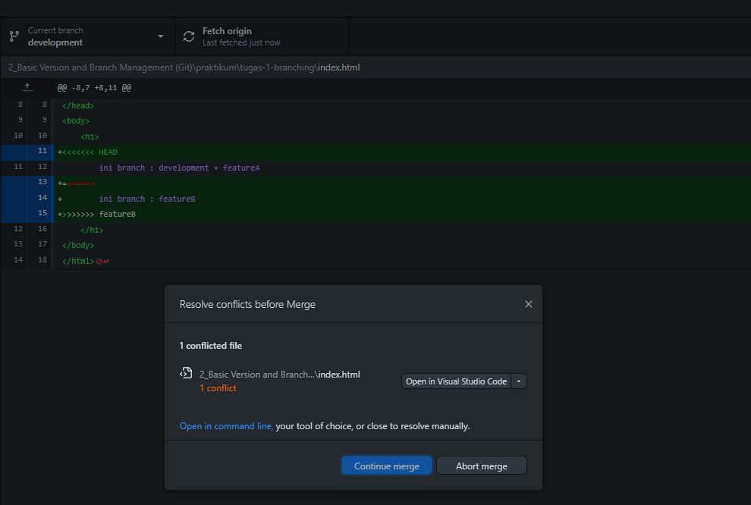

Kita perbaiki melalui vscode

Conflict sudah diperbaiki

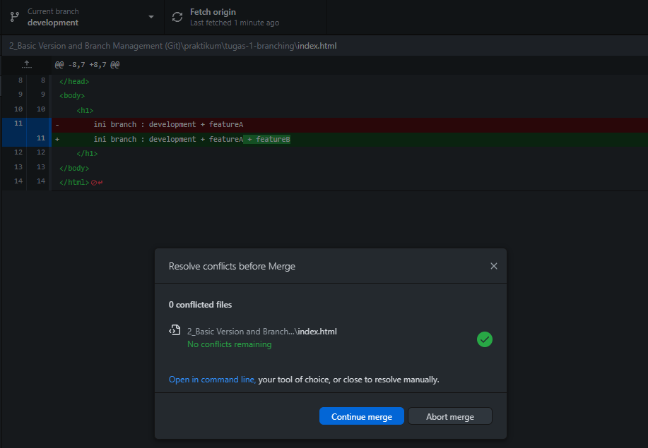

Branch development saat ini, suadh terdapat featureA dan featureB

Saatnya melakukan merge branch development pada branch main

